第五節：我的e-portfolio
目的：
  - 初步認識「電子學習概覽」
  - 能夠在流行的免費平台上建立「電子學習概覽」

在Blogger建立網誌
- 登記電郵
http://www.google.com.hk
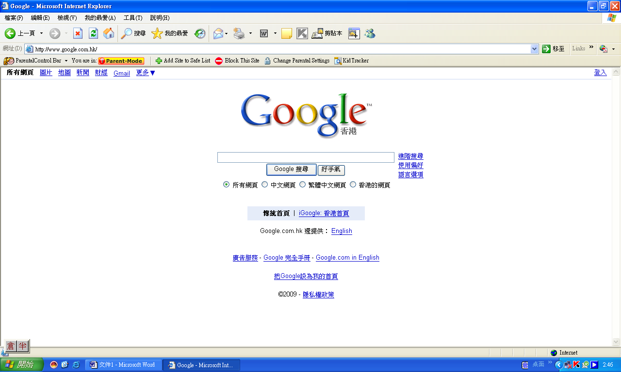

2. 現在就建立一個帳戶
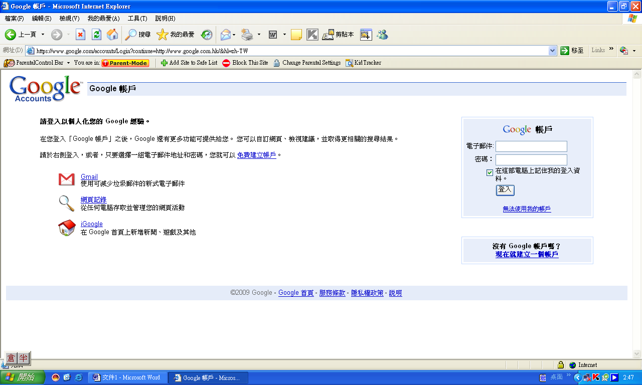

3. 建立Google帳戶
(不要忘記自己的密碼)
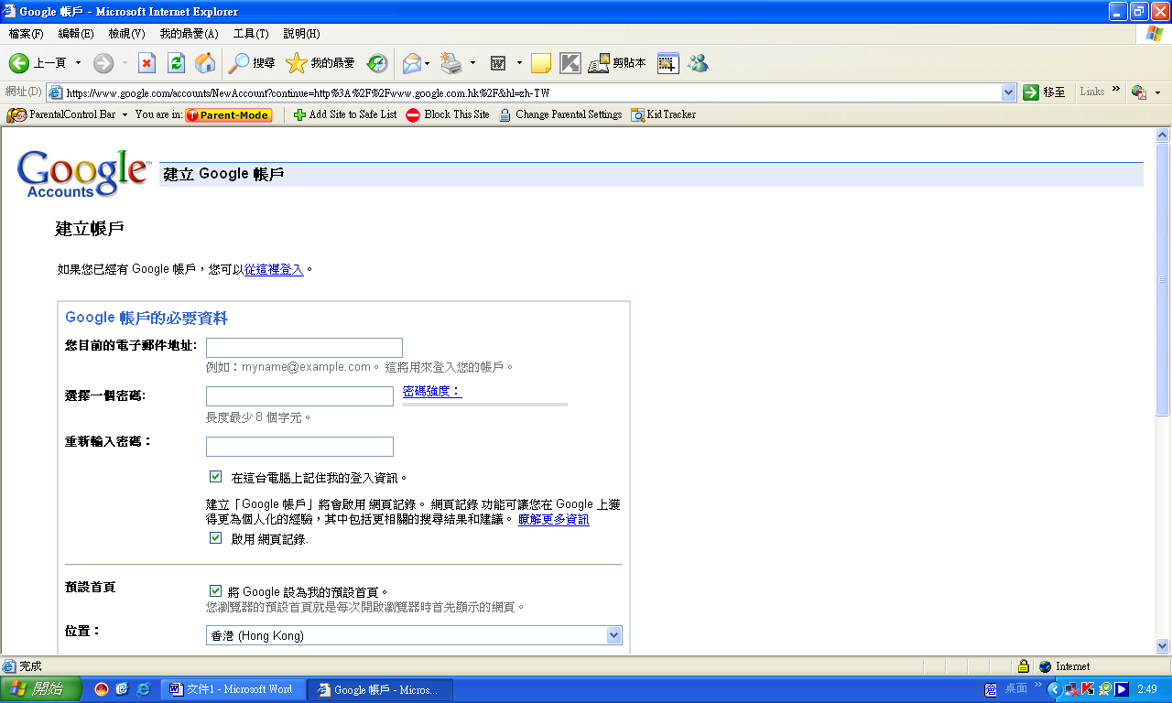

4. 用自己的新帳戶登入

5. 登入Blogger網站
https://www.blogger.com/
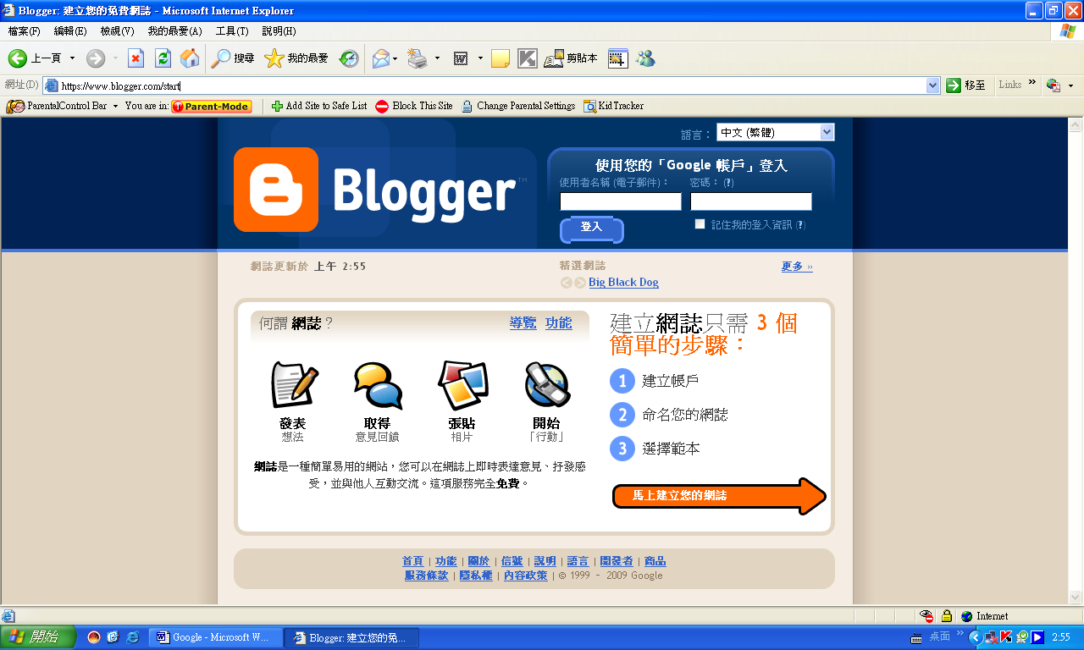

6. 用Google的帳戶登入
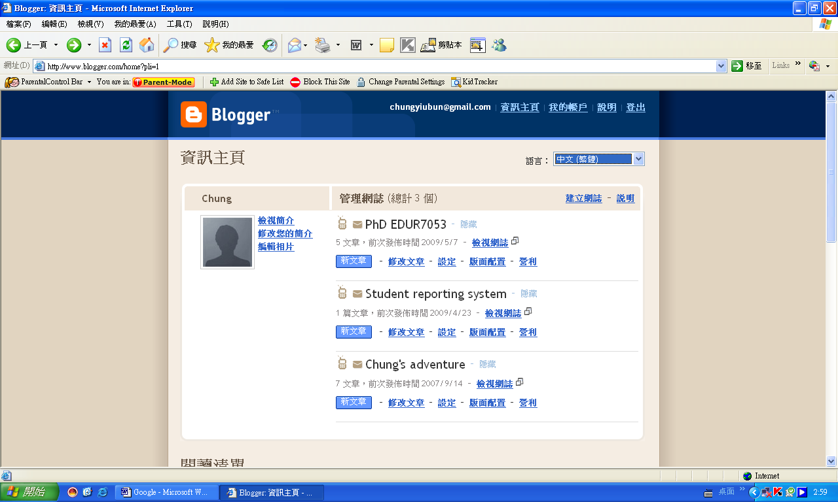

7. 選擇語言, 建立第一個網誌
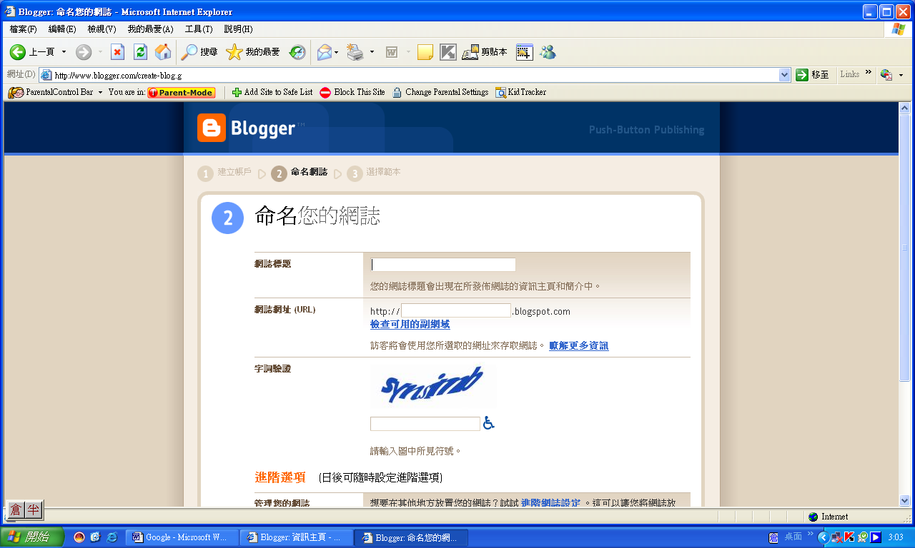

8. 繼續, 並選擇範本
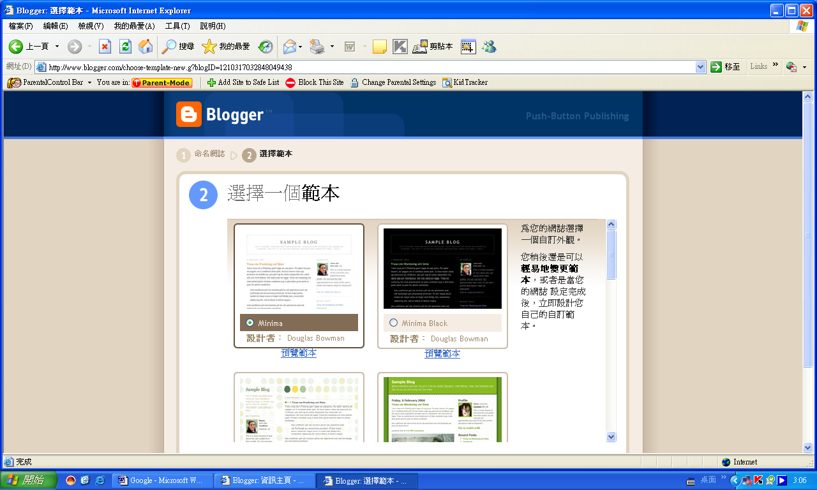

9. 網誌已建立好, 可使用
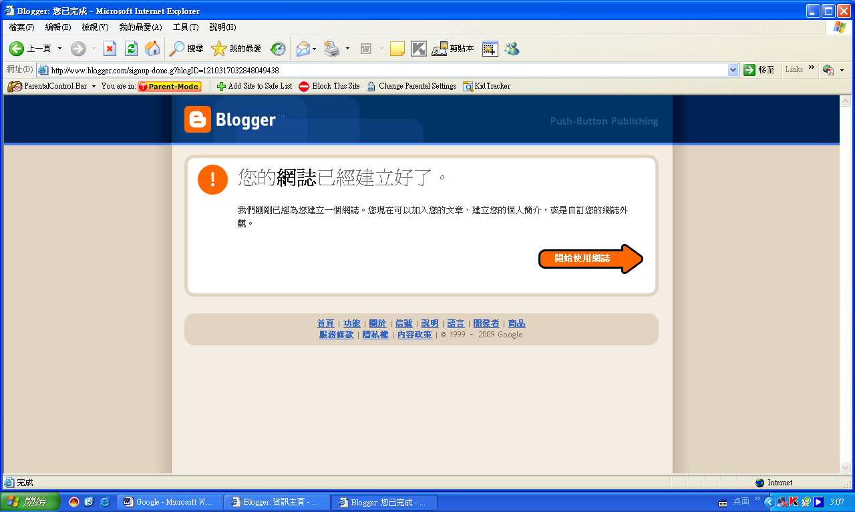

10. 可寫下一些簡單的資料或感受, 然後「發佈文章」
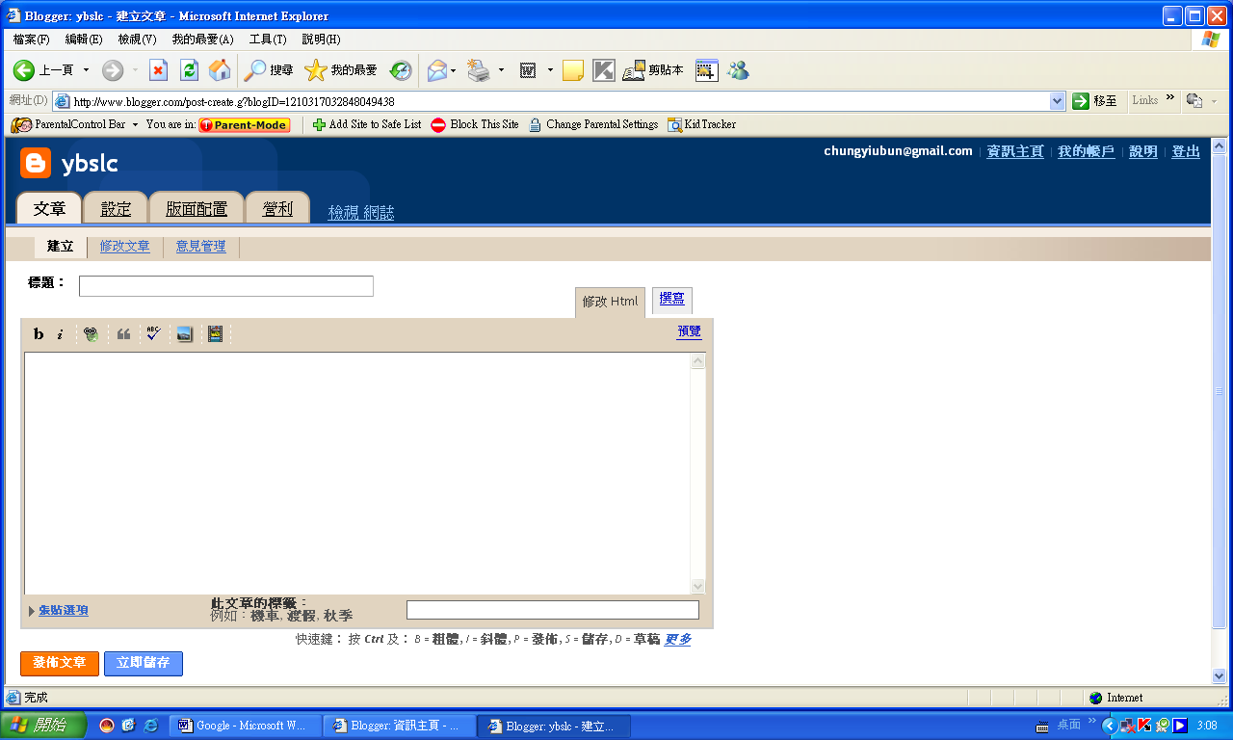

11. 把你發佈的文章內容傳給導師

